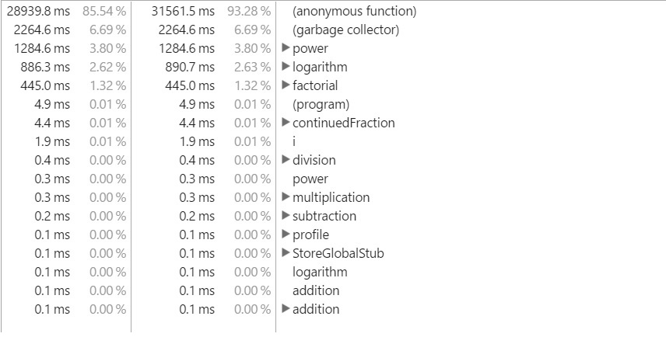

**Pred úpravou Mathlib.js**

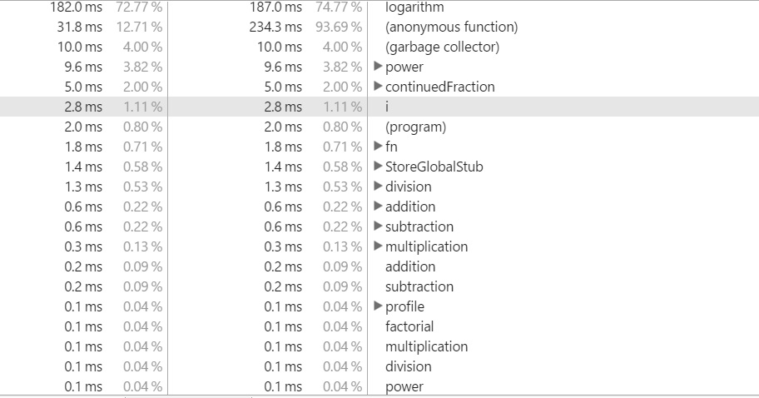

**Po úprave Mathlib.js**

Výpočet trvá najdlhšie funkciám logarithm, power a factorial, preto sme sa zamerali na ich vylepšenie. Všetky spomenuté musia iterovať a to ich spomaľuje. Využitím iných algoritmov sme dosiahli lepšie výsledky ako po prvom profilingu. Funkcia power je niekoľkonásobnekrát rýchlejšia, tak ako aj factorial a logarithm.